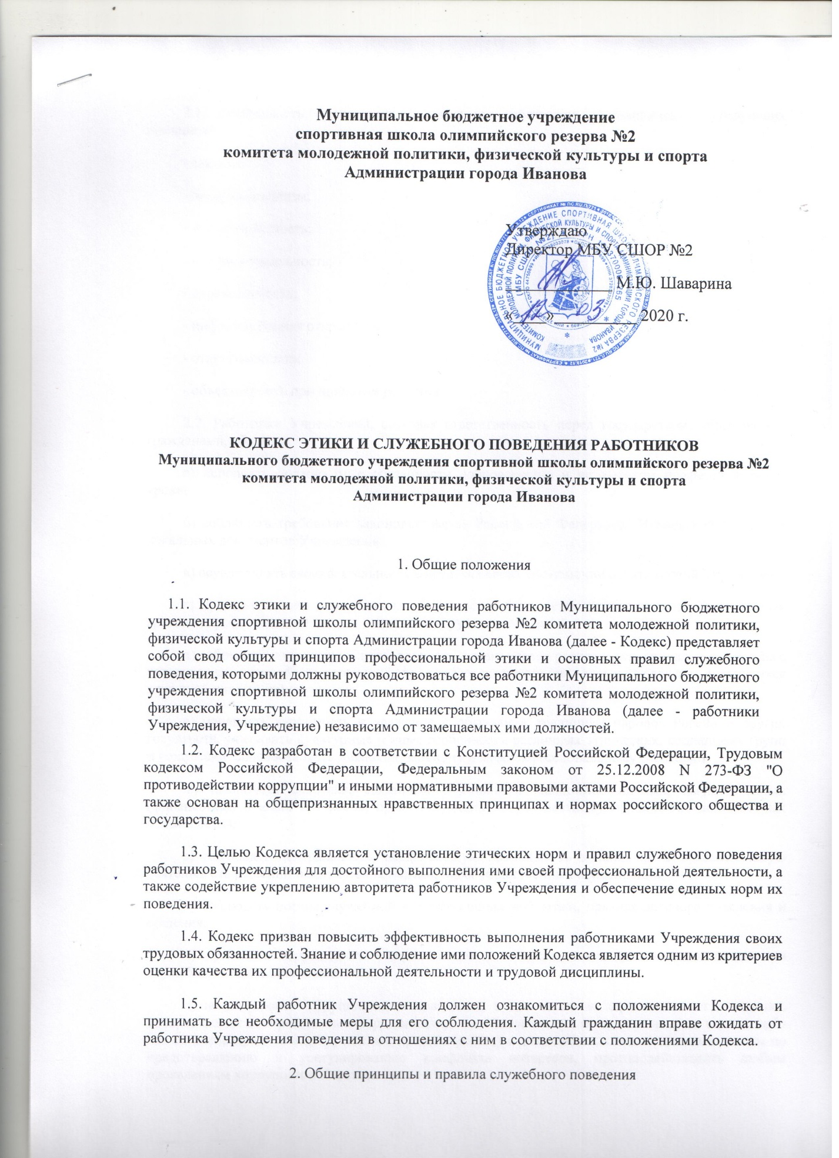

Муниципальное бюджетное учреждение
спортивная школа олимпийского резерва №2
комитета молодежной политики, физической культуры и спорта
Администрации города Иванова

Утверждаю
Директор МБУ СШОР №2
_____________ М.Ю. Шаварина
«____»__________ 2020 г.

КОДЕКС ЭТИКИ И СЛУЖЕБНОГО ПОВЕДЕНИЯ РАБОТНИКОВ
Муниципального бюджетного учреждения спортивной школы олимпийского резерва №2 комитета молодежной политики, физической культуры и спорта
Администрации города Иванова

1. Общие положения

1.1. Кодекс этики и служебного поведения работников Муниципального бюджетного учреждения спортивной школы олимпийского резерва №2 комитета молодежной политики, физической культуры и спорта Администрации города Иванова (далее - Кодекс) представляет собой свод общих принципов профессиональной этики и основных правил служебного поведения, которыми должны руководствоваться все работники Муниципального бюджетного учреждения спортивной школы олимпийского резерва №2 комитета молодежной политики, физической культуры и спорта Администрации города Иванова (далее - работники Учреждения, Учреждение) независимо от замещаемых ими должностей.
1.2. Кодекс разработан в соответствии с Конституцией Российской Федерации, Трудовым кодексом Российской Федерации, Федеральным законом от 25.12.2008 N 273-ФЗ "О противодействии коррупции" и иными нормативными правовыми актами Российской Федерации, а также основан на общепризнанных нравственных принципах и нормах российского общества и государства.
1.3. Целью Кодекса является установление этических норм и правил служебного поведения работников Учреждения для достойного выполнения ими своей профессиональной деятельности, а также содействие укреплению авторитета работников Учреждения и обеспечение единых норм их поведения.
1.4. Кодекс призван повысить эффективность выполнения работниками Учреждения своих трудовых обязанностей. Знание и соблюдение ими положений Кодекса является одним из критериев оценки качества их профессиональной деятельности и трудовой дисциплины.
1.5. Каждый работник Учреждения должен ознакомиться с положениями Кодекса и принимать все необходимые меры для его соблюдения. Каждый гражданин вправе ожидать от работника Учреждения поведения в отношениях с ним в соответствии с положениями Кодекса.

2. Общие принципы и правила служебного поведения

2.1. Деятельность Учреждения, а также его работников основывается на следующих принципах:
- законность;
- профессионализм;
- добросовестность;
- конфиденциальность;
- справедливость;
- информационная открытость;
- ответственность;
- объективность при принятии решений.
2.2. Работники Учреждения, сознавая ответственность перед государством, обществом и гражданами, обязаны:
а) исполнять должностные обязанности добросовестно и на высоком профессиональном уровне;
б) соблюдать требования законодательства Российской Федерации, Ивановской области и локальных документов Учреждения;
в) осуществлять свою деятельность в пределах своих полномочий и полномочий Учреждения;
г) при исполнении должностных обязанностей быть независимым от влияния отдельных граждан, профессиональных или социальных групп, организаций;
д) соблюдать социальную справедливость и равноправно распределять социальные ресурсы с целью расширения выбора и возможностей для всех контрагентов, в том числе для лиц, оказавшихся в трудной жизненной ситуации;
е) проявлять терпимость и уважение к обычаям и традициям народов России и других государств, учитывать культурные и иные особенности различных этнических, социальных групп и конфессий, способствовать межнациональному и межконфессиональному согласию;
ж) исключать действия, связанные с влиянием каких-либо личных, имущественных (финансовых) и иных интересов, препятствующих добросовестному исполнению должностных обязанностей;
з) соблюдать нейтральность, исключающую возможность влияния на профессиональную деятельность решений политических партий, иных общественных объединений;
и) соблюдать нормы служебной и профессиональной этики, правила делового поведения и общения;
к) проявлять корректность и внимательность к гражданам и должностным лицам при служебном взаимодействии с ними;
л) не допускать коррупционного поведения, в том числе воздерживаться от поведения, которое может восприниматься окружающими как обещание или предложение дачи взятки, либо как согласие принять взятку, или как просьба (намек) о даче взятки, а также принимать меры по предотвращению и урегулированию конфликта интересов, противодействовать любым проявлениям коррупции в Учреждении;
м) уведомлять руководителя Учреждения, должностное лицо, ответственное за работу по профилактике коррупционных правонарушений в Учреждении, органы прокуратуры и иные федеральные государственные органы обо всех случаях обращения к ним каких-либо лиц в целях склонения к совершению коррупционных правонарушений;
н) незамедлительно уведомлять руководителя Учреждения, должностное лицо, ответственное за работу по профилактике коррупционных правонарушений в Учреждении, о ставших им известными фактах конфликта интересов и коррупционных проявлений в Учреждении, обстоятельствах и действиях (бездействии) работников Учреждения и третьих лиц, послуживших или способных послужить причинами возникновения в Учреждении конфликта интересов и/или коррупционных проявлений, а также о причинении (возможном причинении) вреда Учреждению;
о) не разглашать и не использовать ненадлежащим образом сведения, отнесенные законодательством Российской Федерации к сведениям конфиденциального характера, и служебную информацию и иные сведения, ставшие известными в связи с исполнением трудовых обязанностей;
п) не допускать оказания воздействия на своих коллег в целях принятия противозаконного и (или) необоснованного решения;
р) воздерживаться от поведения, которое могло бы вызвать сомнение в добросовестном исполнении трудовых обязанностей, а также избегать конфликтных ситуаций, способных нанести ущерб репутации или авторитету работников Учреждения и/или Учреждению;
с) не допускать проявлений формализма, высокомерия, неуважительного отношения к законным просьбам и требованиям граждан в связи с исполнением трудовых обязанностей;
т) воздерживаться от публичных высказываний, суждений и оценок в отношении Учреждения, если это не входит в обязанности работника;
у) соблюдать конфиденциальность информации о контрагенте, касающейся условий его жизнедеятельности, личных качеств и проблем, принимать меры для ее обеспечения;
ф) не использовать должностное положение для оказания влияния на деятельность государственных органов и органов местного самоуправления, организаций, должностных лиц, государственных и муниципальных служащих при решении вопросов личного характера;
х) уважительно относиться к деятельности представителей средств массовой информации по информированию общества о работе Учреждения, а также оказывать содействие в получении достоверной информации в установленном порядке;
ц) постоянно стремиться к обеспечению как можно более эффективного и экономного распоряжения финансовыми средствами, иным имуществом, материально-техническими и другими ресурсами Учреждения;
ч) не использовать имущество Учреждения в целях, не связанных с исполнением трудовых обязанностей, а также не передавать его в таких целях иным лицам.
2.3. Руководитель Учреждения и руководители структурных подразделений Учреждения должны быть для работников Учреждения образцом профессионализма, безупречной репутации, своим личным поведением подавать пример честности, беспристрастности и справедливости.
2.4. Руководитель Учреждения и руководители структурных подразделений Учреждения:
а) принимают меры по предотвращению и урегулированию конфликта интересов, по предупреждению коррупции, включая меры по предотвращению коррупционно опасного поведения;
б) содействуют установлению и поддержанию в коллективе здорового морально-психологического климата;
в) при определении объема и характера поручаемой другим работникам Учреждения работы руководствуются принципами справедливости, учета личных и деловых качеств, квалификации и опыта подчиненных;
г) не допускают по отношению к подчиненным работникам необоснованных претензий, а также фактов грубости и бестактности;
д) проявляют заботу о подчиненных, вникают в их проблемы и нужды, содействуют принятию законных и обоснованных решений, способствуют профессиональному и должностному росту работников;
е) организуют оказание поддержки и помощи молодым специалистам (с опытом работы до трех лет) в приобретении профессиональных навыков.
2.5. Руководитель Учреждения и руководители структурных подразделений Учреждения несут ответственность в соответствии с законодательством Российской Федерации за действия или бездействие подчиненных сотрудников, нарушающих принципы этики и правила служебного поведения, если они не приняли мер, чтобы не допустить таких действий или бездействия.

3. Этические нормы служебного поведения работников

3.1. В должностном поведении работнику Учреждения необходимо руководствоваться тем, что в соответствии с Конституцией Российской Федерации человек, его права и свободы являются высшей ценностью и каждый гражданин имеет право на неприкосновенность частной жизни, личную и семейную тайну, защиту чести, достоинства, своего доброго имени.
3.2. В должностном поведении работник Учреждения воздерживается от:
- любого вида высказываний и действий дискриминационного характера по признакам пола, возраста, расы, национальности, языка, гражданства, социального, имущественного или семейного положения, политических или религиозных предпочтений;
- грубости, проявлений пренебрежительного тона, заносчивости, предвзятых замечаний, предъявления неправомерных, незаслуженных обвинений;
- угроз, оскорбительных выражений или реплик, действий, препятствующих нормальному общению или провоцирующих противоправное поведение.
3.3. Работники Учреждения призваны способствовать своим должностным поведением установлению в коллективе деловых взаимоотношений и конструктивного сотрудничества друг с другом.
Работники должны быть вежливыми, доброжелательными, корректными, внимательными и проявлять терпимость в общении с гражданами и коллегами.
3.4. При возникновении конфликтной ситуации между структурными подразделениями Учреждения, работниками Учреждения приоритетным направлением решения конфликта является учет интересов Учреждения в целом.
3.5. Внешний вид работника Учреждения при исполнении им должностных обязанностей в зависимости от условий трудовой деятельности должен способствовать уважительному отношению граждан к Учреждению, а также, при необходимости, соответствовать общепринятому деловому стилю, который отличают сдержанность, традиционность, аккуратность.

4. Ответственность за нарушение положений Кодекса

4.1. Нарушение работниками Учреждений положений настоящего Кодекса подлежит моральному осуждению на собраниях (совещаниях, конференциях), а в случаях, предусмотренных федеральными законами, нарушение положений Кодекса влечет применение к работнику мер ответственности.
4.2. Работники Учреждения в зависимости от тяжести совершенного проступка несут ответственность в соответствии с действующим законодательством Российской Федерации.
4.3. Соблюдение работником Учреждения положений настоящего Кодекса учитывается при назначении поощрений и наложении дисциплинарных взысканий.
4.4. Нарушение правил антикоррупционного поведения влечет проведение служебного расследования по обстоятельствам возникновения коррупционно опасной ситуации.

